语文园地四
一、把下列字的音节补充完整。
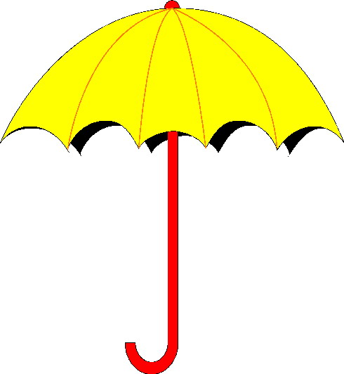
b____ z___ d____ t____ j____
鼻
嘴
肚
腿
脚

二、给下列的词语加上正确的音节。
_______ _______ _______ _______
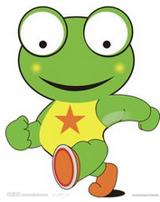
故事
月亮
时候
胆子

三、把下列的词语和相对应的人体部位连起来。
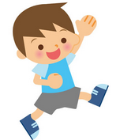
脚尖
眉毛
嘴巴

手臂
小腿

四、我的字很漂亮。
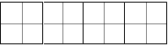
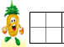
我 书
门 主

五、读一读，做一做。
寻隐者不遇
_____________童子，言师采药去，
____________此________，
______深______ ______处。
- 把古诗补充完整。
- 诗人为什么没有见到要找的人？
______________________________________________

参考答案：一、í uǐ ù uǐ iǎo
二、gù shi yuè liang shí hou dǎn zi
三、
脚尖
眉毛
小腿

嘴巴

手臂

四、提示：仔细观察字的结构，再按笔顺写下来。
五、1.松下问 只在 山中 云 不知
2.到山里采药去了

